«Применение рамок Монтессори в практике работы с детьми дошкольного возраста»

Основной лозунг М. Монтессори: **«Помоги мне сделать это са­мому».**

В центре развивающей среды находится ребенок, в кото­рой он «строит» себя сам.

М. Монтессори выделяла три аспекта построения ребенком себя:

1. Каждый ребенок рождается со своим внутренним потенци­алом, своим темпом развития.
2. Развитие осуществляется только в движении: ребенок про­являет активность внешнюю (движения) и внутреннюю (на­блюдение, анализ увиденного).
3. Внутреннее развитие ребенка связано со средой, которая является стимулом для проявления его активности.

Стэндинг укладывает всю педагогическую систему М. Монтессори в следу­ющие пять принципов:

1. Дети способны к длительной непрерывной концентрации, если живо заинтересованы в своей работе.
2. Дети любят порядок и особенно наслаждаются повторени­ем тех действий, которыми уже овладели в совершенстве.
3. Дети предпочитают работу игре, дидактические материалы — игрушкам.
4. Чтобы заинтересовать детей, награда и наказание необяза­тельны.
5. Ребенок обладает чувством глубокого личного достоинства, которое легко ранить.

Мария Монтессори писала: ***«Чтобы оценивать детство и быть справедливым по отношению к ребенку, мы должны сами учить­ся у этого ребенка. Дети были моими учителями. Не существует метода или педагогики Монтессори, существует лишь метод, мак­симально объективно соответствующий детскому существу; я не вывела сначала эти основополагающие заключения, а потом по­догнала к ним свои методы, а как раз наоборот. Только непосред­ственное наблюдение за детьми, которым предоставлена полная свобода, открыло мне определенные законы их внутренней жиз­ни, которые, как я позже обнаружила, имеют общие черты для всех».***

Именно сейчас, в наше время, особую ценность приобретает утверждение Марии Монтессори, что ***«изучение любого предмета надо начинать с изучения самого ребенка».***

Это достигалось за счет реализации в Монтессори-школах очень широкой образовательной программы, которая не является программой в нашем привычном смысле этого слова. Скорее, это определение стратегии и тактики деятельности детей.   
 Монтессори-класс охватывает ряд зон. Одной из них является зона практической жизни, которая имеет особенное значение для маленьких детей (2,5-3,5 лет). Здесь расположены материалы, с помощью которых ребенок учится следить за собой и своими вещами.

Благодаря активной работе с рамками ребенок развивает координацию движений, тонкую моторику.

Рамки устроены так, чтобы маленькому ребенку было легко с ними работать, например, ткань натянута на раму с провисанием, чтобы при работе застежка не «висела», а лежала на столе. Этот материал значительно облегчит ребенку работу по освоению разнообразных видов застежек и завязок на собственной одежде, позволит ему быстрее стать независимым и самостоятельным.

В комплект входят 12 деревянных рамок, на которые натянута прочная ткань, или кожа с застежками: большие пуговицы, маленькие пуговицы, банты, молния, кнопки для одежды, липучка, ремни, шнуровка, булавки, крючки, кнопки бельевые.

**Рамки с застежками**

Деревянные рамки с различными застежками.

**Материал.**

В качестве примера приводим работу с застежкой «бант». Квадратная деревянная рамка, обтянутая тканью из двух половинок, с внутренней стороны которых пришиты по 5 тесемок. Тесемки одной половинки отличаются по цвету от тесемок другой.

**Цель:**

развязывание и завязывание бантов, развитие моторики, координация движений.

**Возраст:**

около трех лет.

**Как работать с материалом.**

Учитель начинает снизу вверх развязывать один бант за другим. Он берется за концы завязок и тянет их в разные стороны. Завязывание банта — очень сложное действие. Через анализ хода событий и повторение ребенок яснее понимает ход действия. Он развязывает снизу вверх все узлы, откидывает в разные стороны половинки ткани и расправляет завязки с разных сторон. Двумя руками он берется за половинки ткани в уголках и совмещает их на середине. Он берет две нижние завязки и кладет их друг на друга крест-накрест. Действия с завязками выполняют не всей рукой, а только кистью. То же самое происходит со всеми остальными завязками. Затем учитель просовывает конец верхней завязки под нижнюю и тянет за него. Так получается узел. Из одной завязки он образует петлю и держит ее у самого узла большим и указательным пальцами. Большим и указательным пальцами другой руки он ведет свободную завязку спереди назад вокруг петли и просовывает ее через возникшее отверстие над узлом. Затем учитель выполняет действие с двумя петлями одновременно, так, чтобы из них получился бант с равными концами. Ребенок может повторить упражнения полностью или только часть.

**Контроль над ошибками:**

половинки ткани не подходят друг другу. Бант развязывается сам собой.

**Применение:**

завязать бант на своей одежде или на одежде другого ребенка. Помощь в приобретении самостоятельности.

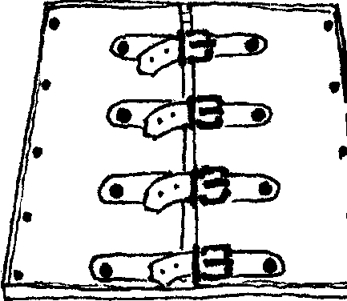 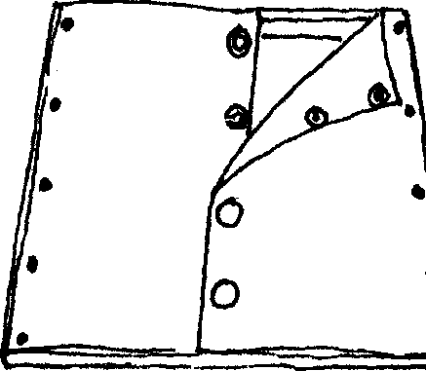

Таким образом, для формирования точности движений важно создать подготовительную среду, учитывая моторные потребности ребенка. Оборудование по величине и удобству должно быть подобрано соответственно силе и росту ребенка. В этой среде ребенку надо предложить всевозможные виды упражнений, чтобы тем самым способствовать координации и совершенствованию движений. Следует так подобрать соответствующие предметы для упражнений по формированию у детей навыков практической жизни, чтобы ребенок ясно понимал цель своей деятельности.